

Secretariaat: Florizoone Jef, Hofeinde 76, 2350 Vosselaar tel 014/61 23 89 bank rek BE17 4057 0289 0121

**Zondagmorgenlezing met ontbijt**

**“Israël en Palestina: achtergronden van een conflict” door Johan Depoortere**

**Zondag 28 september 2025 om 10 u.**

De oorlog die woedt in het Midden-Oosten dateert niet van 7 oktober 2023 toen strijders van Hamas een bloedbad aanrichtten in Israël. Om de gebeurtenissen van vandaag te begrijpen is het onontbeerlijk om de geschiedenis te kennen die tot het schijnbaar onoplosbare conflict hebben geleid.

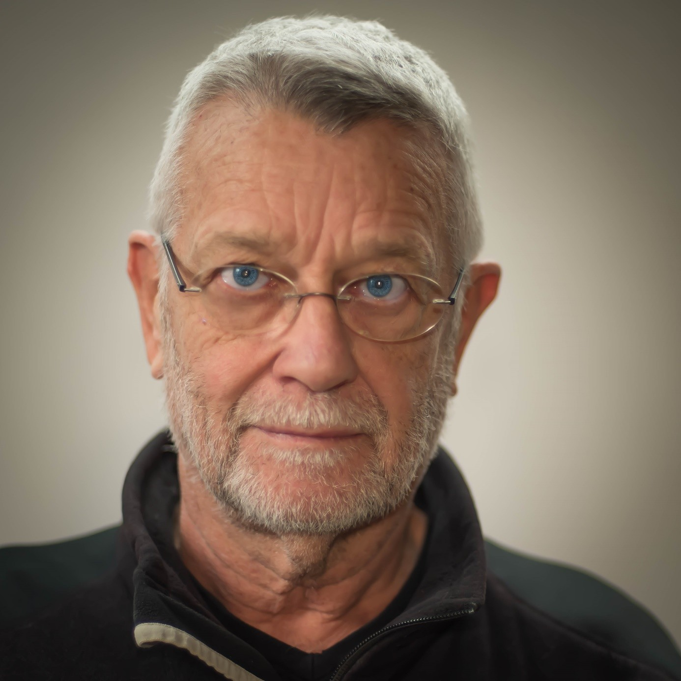

We moeten terug naar de wortels van het zionisme, de ideologie die eind 19e eeuw vorm kreeg en geleid heeft tot de oprichting van een joodse staat in een gebied dat in overgrote meerderheid wordt bewoond door Arabische Palestijnen. De slogan “een land zonder volk voor een volk zonder land” moest het idee van een joodse staat aan de wereldopinie verkopen. Maar Palestina was niet onbewoond.

De rode draad in die geschiedenis is het ontkennen van het bestaansrecht van het Palestijnse volk: een honderdjarige koloniale oorlog tegen de oorspronkelijke bevolking van Palestina. Maar ook het verzet van een bevolking die zich nooit bij de bezetting en de onteigening van huis en grond heeft neergelegd. Dat verzet heeft vele vormen aangenomen van de seculiere PLO (Palestijnse Bevrijdingsorganisatie) tot de religieuze fundamentalisten van Hamas.

Hoe dit conflict moet eindigen is de grote vraag: Tweestatenoplossing of gelijke rechten voor joden en niet-joden in een post-zionistische eenheidsstaat.

*Johan Depoortere* is voormalig BRT/VRT-journalist. Hij maakte reportages in verscheidene conflictgebieden ter wereld: de burgeroorlog in Libanon (1975-1978), de eerste en tweede Intifada in Israël/Palestina. Vanuit zijn kennis en ervaring belicht hij het huidige conflict.

**Waar?** Brasserie Het Park ([Remi Lensplein 2, 2350 Vosselaar](https://goo.gl/maps/bnC1hyBcEcaK6vxR7))

**Wanneer?** Op 28 september om 10.00 uur (deuren open vanaf 9.30 uur). Einde 13.00 u

**Prijs?** Inclusief ontbijt!Davidsfonds leden € 25 – Niet leden € 30

**Inschrijven?**  Stuur een email naar [suls.L@belgacom.net](mailto:suls.L@belgacom.net) met de namen van de deelnemers en door storting van het verschuldigde bedrag op **BE17 4057 0289 0121** van Davidsfonds Vosselaar met vermelding “lezing Johan Depoortere”. Het aantal plaatsen is beperkt.

Bij vragen of problemen met de inschrijving neem contact op met Leo Suls via het nummer 0479/95 10 63.